ИНФОРМАЦИЯ ЗА ПРЕЦЕНЯВАНЕ НА

НЕОБХОДИМОСТТА ОТ ОВОС
НА
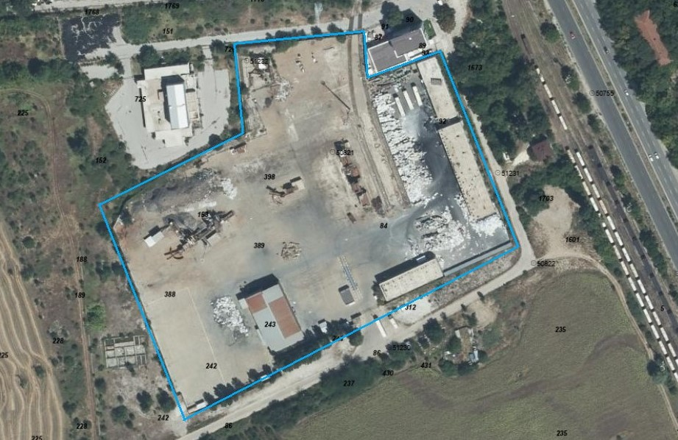
Инвестиционно предложение: „Промяна в количествата на разрешени за приемане и третиране отпадъци от метали на площадка с местонахождение: гр. Пловдив, район Южен, „Южна индустриална зона“ № 33, обхващаща територията на поземлени имоти с идентификатори 56784.536.84, 56784.536.92, 56784.536.388, 56784.536.389, 56784.536.398, 56784.536.152 и 56784.536.1005 по КККР на гр. Пловдив, с обща площ 44 908 кв. м.“

ВЪЗЛОЖИТЕЛ: „УНИТРЕЙД ПВ“ ООД
МАРТ 2026 г.

Информация за контакт с възложителя:

Име, постоянен адрес, търговско наименование и седалище.
„УНИТРЕЙД ПВ“ ООД, ЕИК: 130910844

Пълен пощенски адрес.
гр. София 1528, район Искър, НПЗ Искър, ул. „Подпоручик Йордан Тодоров“ № 4

Телефон, факс и e-mail.
тел. 02 973 27 00, e-mail: office@unitraderecycling.com

Лице за контакти.
Мануела Христова, тел. 0877258130, e-mail: m.hristova@unitraderecycling.com

II. Резюме на инвестиционното предложение:

1. Характеристики на инвестиционното предложение:

а) размер, засегната площ, параметри, мащабност, обем, производителност, обхват, оформление на инвестиционното предложение в неговата цялост;
„УНИТРЕЙД ПВ“ ООД е оператор на площадка за третиране на отпадъци, находяща се в имоти с идентификатори 56784.536.84, 56784.536.92, 56784.536.388, 56784.536.389, 56784.536.398, 56784.536.152 и 56784.536.1005, с административен адрес гр. Пловдив, район Южен, „Южна индустриална зона“ № 33.
Дружеството разполага с издадено разрешително за извършване на дейности с отпадъци - Решение № 09-ДО-1188- 00/24.04.2023 г. на директора на РИОСВ-Пловдив. Към настоящият момент на площадката се приемат, съхраняват и третират отпадъци от черни и цветни метали (ОЧЦМ), излязло от употреба електрическо и електронно оборудване (ИУЕЕО), негодни за употреба батерии и акумулатори (НУБА), отпадъци от опаковки, хартия, пластмаси и др.
Отпадъците, които се приемат на площадката, са с произход от физически и юридически лица, от генератори и лица, извършващи дейности с ОЧЦМ. Видът и количествата им зависят от конюнктурата на пазара на метали и локалната стопанска структура - концентрация на производствени предприятия в района, увеличение на производството, и др. Към настоящият момент се наблюдава тенденция за увеличаване на някои видове метални отпадъци, образувани в резултат на производствени дейности (отпадъци от формоване, физична и механична повърхностна обработка на метали и пластмаси) и намаляване на други. С цел съобразяване с пазарните нужди и недопускане нарушаване на условията на издаденото разрешение за дейности с отпадъци, дружеството ще подаде заявление за изменение и/или допълнение по чл. 73, ал. 2 от ЗУО, с което ще заяви планираните промени.
В хода на настоящата процедура настъпиха и промени, касаещи териториалния обхват на площадката. За имот с идентификатор 56784.536.92 е сключен договор за отдаването му под наем на друго юридическо лице. За същия имот е стартирала процедура по реда на глава шеста от ЗООС. Поради това се налага промяна в обхвата на Разрешителното за дейности с отпадъци по отношение на територията, върху която „УНИТРЕЙД ПВ“ ООД ще извършва дейности с отпадъци.
Площадката, в която ще се реализира инвестиционното намерение, е с обща площ 44 908 кв. м., като след изключване на ПИ 56784.536.92 (3 883 кв. м), площта става 41 025 кв. м. На площадката има изградена техническа и пътна инфраструктура, оградена, с контролиран достъп и видеонаблюдение.
За обезпечаване на дейностите с отпадъци на площадката са обособени следните зони:
- зона за приемане на отпадъците с контролно-пропускателен пункт и автомобилна платформена везна с капацитет 80 т.;
- основна зона, върху която се осъществява основната дейност по третиране на отпадъците;
- спомагателна зона, върху която се осъществява предварително третиране на отпадъците преди основната дейност по третирането им и/или преработка на остатъка след третиране;
- складова зона;
- обслужваща (административно-битова) зона.
На площадката се приемат, съхраняват и третират ОЧЦМ, ИУЕЕО, НУБА, отпадъци от опаковки, отпадъци от хартия, пластмаси и др., в съответствие с условията на издаденото от РИОСВ-Пловдив разрешение за дейности с отпадъци № 09-ДО-1188-00/24.04.2023 г.
ОЧЦМ се приемат, съхраняват и третират на обособен участък. Приетите метални отпадъци се разделят и сортират по вид, големина и свойства и се съхраняват в съответните сектори: тежък скрап; лековесен скрап; цветни метали и експедиция. Претеглянето на закупуваните и експедирани количества метални отпадъци се осъществява на автомобилна платформена везна с капацитет до 80 т. и/или на електронен кантар с капацитет до 3 000 кг.
Няма да има промяна в съоръженията, в които се третират ОЧЦМ и техните капацитети:
- Пресножица /гилотина/ за рязане на черни метали - ZDAS CNS 800-D - 1 бр., с капацитет от 24 до 34 т./час;
- Пресножица /гилотина/ за рязане на метали и стружки - HENSCHEL SV 600 EP - 1 бр., капацитет от 10 до 30 т./час;
- Хидравлична преса за метален скрап - 2 бр., с капацитет от 2 до 3 т./час.
Планираната промяна представлява вътрешно количествено преразпределение на вече разрешени неопасни метални отпадъци в рамките на съществуващия капацитет, като за реализацията на инвестиционното предложение не се предвижда:
- въвеждане на нови видове отпадъци;
- увеличаване на общия капацитет;
- промяна в технологията;
- изграждане на нови съоръжения;
- увеличаване на работното време.
След приключване на процедурата по Глава шеста от ЗООС за настоящото инвестиционно намерение и стартиране на процедура за издаване на решение по чл. 73, ал. 4 от ЗУО, на площадката ще се извършват дейности с ОЧЦМ, по вид и в количество както следва:
№ | Вид на отпадъка |  | Дейности, кодове | Количество (тон/годишно) | Количество (тон/годишно)
№ | Код | Наименование | Дейности, кодове | Разрешено с Решение № 09-ДО-1188- 00/24.04.2023 г | След изменение на Решение и реализиране на ИП
1. | 02 01 10 | Метални отпадъци | R12 - Размяна на отпадъци за оползотворяване по който и да е от методите R1 - R11 - (сортиране, рязане, раздробяване) R13 - Съхраняване на отпадъци до извършване на която и да е от операциите R1 - R12, освен временното съхраняване до събирането им на мястото на образуване - (събиране) | 5 | 175
2. | 12 01 01 | Стърготини, стружки и изрезки от черни метали | R12 - Размяна на отпадъци за оползотворяване по който и да е от методите R1 - R11 - (раздробяване, уплътняване) R13 - Съхраняване на отпадъци до извършване на която и да е от операциите R1 - R12, освен временното съхраняване до събирането им на мястото на образуване - (събиране) | 3 000 | 10 000*
3. | 12 01 02 | Прах и частици от черни метали | R12 - Размяна на отпадъци за оползотворяване по който и да е от методите R1 - R11 - (уплътняване) R13 - Съхраняване на отпадъци до извършване на която и да е от операциите R1 - R12, освен временното съхраняване до събирането им на мястото на образуване - (събиране) | 100 | 100
4. | 12 01 03 | Стърготини, стружки и изрезки от цветни метали | R12 - Размяна на отпадъци за оползотворяване по който и да е от методите R1 - R11 - (раздробяване, уплътняване) R13 - Съхраняване на отпадъци до извършване на която и да е от операциите R1 - R12, освен временното съхраняване до събирането им на мястото на образуване - (събиране) | 170 | 500
5. | 12 01 04 | Прах и частици от цветни метали | R12 - Размяна на отпадъци за оползотворяване по който и да е от методите R1 - R11 - (уплътняване) R13 - Съхраняване на отпадъци до извършване на която и да е от операциите R1 - R12, освен временното съхраняване до събирането им на мястото на образуване - (събиране) | 100 | 100
6. | 16 01 17 | Черни метали | R12 - Размяна на отпадъци за оползотворяване по който и да е от методите R1 - R11 - (рязане, раздробяване, уплътняване) R13 - Съхраняване на отпадъци до извършване на която и да е от операциите R1 - R12, освен временното съхраняване до събирането им на мястото на образуване - (събиране) | 10 000 | 10 000
7. | 16 01 18 | Цветни метали | R12 - Размяна на отпадъци за оползотворяване по който и да е от методите R1 - R11 - (рязане, раздробяване, уплътняване) R13 - Съхраняване на отпадъци до извършване на която и да е от операциите R1 - R12, освен временното съхраняване до събирането им на мястото на образуване - (събиране) | 1 000 | 1 000
8. | 17 04 01 | Мед, бронз, месинг | R12 - Размяна на отпадъци за оползотворяване по който и да е от методите R1 - R11 - (сортиране, рязане, уплътняване) R13 - Съхраняване на отпадъци до извършване на която и да е от операциите R1 - R12, освен временното съхраняване до събирането им на мястото на образуване - (събиране) | 1 500 | 1 500
9. | 17 04 02 | Алуминий | R12 - Размяна на отпадъци за оползотворяване по който и да е от методите R1 - R11 - (рязане, раздробяване, уплътняване) R13 - Съхраняване на отпадъци до извършване на която и да е от операциите R1 - R12, освен временното съхраняване до събирането им на мястото на образуване - (събиране) | 2 000 | 2 000
10. | 17 04 03 | Олово | R12 - Размяна на отпадъци за оползотворяване по който и да е от методите R1 - R11 - (рязане, раздробяване, уплътняване) R13 - Съхраняване на отпадъци до извършване на която и да е от операциите R1 - R12, освен временното съхраняване до събирането им на мястото на образуване - (събиране) | 500 | 500
11. | 17 04 04 | Цинк | R12 - Размяна на отпадъци за оползотворяване по който и да е от методите R1 - R11 - (рязане, раздробяване, уплътняване) R13 - Съхраняване на отпадъци до извършване на която и да е от операциите R1 - R12, освен временното съхраняване до събирането им на мястото на образуване - (събиране) | 500 | 500
12. | 17 04 05 | Чугун и стомана | R12 - Размяна на отпадъци за оползотворяване по който и да е от методите R1 - R11 - (сортиране, рязане, уплътняване) R13 - Съхраняване на отпадъци до извършване на която и да е от операциите R1 - R12, освен временното съхраняване до събирането им на мястото на образуване - (събиране) | 20 000 | 12 500*
13. | 17 04 06 | Калай | R12 - Размяна на отпадъци за оползотворяване по който и да е от методите R1 - R11 - (рязане, раздробяване, уплътняване) R13 - Съхраняване на отпадъци до извършване на която и да е от операциите R1 - R12, освен временното съхраняване до събирането им на мястото на образуване - (събиране) | 500 | 500
14. | 17 04 07 | Смеси от метали | R12 - Размяна на отпадъци за оползотворяване по който и да е от методите R1 - R11 - (сортиране, рязане, уплътняване) R13 - Съхраняване на отпадъци до извършване на която и да е от операциите R1 - R12, освен временното съхраняване до събирането им на мястото на образуване - (събиране) | 5 000 | 5 000
15. | 17 04 11 | Кабели, различни от упоменатите в 17 04 10 | R12 - Размяна на отпадъци за оползотворяване по който и да е от методите R1 - R11 - (сортиране, рязане, уплътняване) R13 - Съхраняване на отпадъци до извършване на която и да е от операциите R1 - R12, освен временното съхраняване до събирането им на мястото на образуване - (събиране) | 2 000 | 2 000
16. | 19 10 01 | Отпадъци от чугун и стомана | R12 - Размяна на отпадъци за оползотворяване по който и да е от методите R1 - R11 - (сортиране, рязане, раздробяване, уплътняване) R13 - Съхраняване на отпадъци до извършване на която и да е от операциите R1 - R12, освен временното съхраняване до събирането им на мястото на образуване - (събиране) | 10 000 | 10 000
17. | 19 10 02 | Отпадъци от цветни метали | R12 - Размяна на отпадъци за оползотворяване по който и да е от методите R1 - R11 - (сортиране, рязане, раздробяване, уплътняване) R13 - Съхраняване на отпадъци до извършване на която и да е от операциите R1 - R12, освен временното съхраняване до събирането им на мястото на образуване - (събиране) | 1 000 | 1 000
18. | 19 12 02 | Черни метали | R12 - Размяна на отпадъци за оползотворяване по който и да е от методите R1 - R11 - (сортиране, рязане, раздробяване, уплътняване) R13 - Съхраняване на отпадъци до извършване на която и да е от операциите R1 - R12, освен временното съхраняване до събирането им на мястото на образуване - (събиране) | 30 000 | 30 000
19. | 19 12 03 | Цветни метали | R12 - Размяна на отпадъци за оползотворяване по който и да е от методите R1 - R11 - (сортиране, рязане, раздробяване, уплътняване) R13 - Съхраняване на отпадъци до извършване на която и да е от операциите R1 - R12, освен временното съхраняване до събирането им на мястото на образуване - (събиране) | 5 000 | 5 000
20. | 20 01 40 | Метали | R12 - Размяна на отпадъци за оползотворяване по който и да е от методите R1 - R11 - (сортиране, рязане, уплътняване) R13 - Съхраняване на отпадъци до извършване на която и да е от операциите R1 - R12, освен временното съхраняване до събирането им на мястото на образуване - (събиране) | 20 000 | 20 000
ОБЩ КАПАЦИТЕТ: |  |  |  | 112 375 | 112 375
*Количествата са променени спрямо първоначално заявените в инвестиционното предложение, поради извършена допълнителна ревизия на необходимите количества по кодове. Общият капацитет на площадката остава непроменен
Площадката разполага със съществуваща инфраструктура за приемане и съхранение на различни потоци отпадъци (ОЧЦМ, ИУЕЕО, НУБА, опаковки, хартия, пластмаси), поради което увеличението на количествата на част от металните отпадъци няма да доведе до необходимост от нови технически мерки.

б) взаимовръзка и кумулиране с други съществуващи и/или одобрени инвестиционни предложения;
Имотите, предмет на инвестиционното предложение, са разположени в устройствена зона „Соп“ – смесена обществено-обслужваща и производствено-складова зона, съгласно действащия Общ устройствен план на гр. Пловдив. Съгласно предвижданията на плана, в тази устройствена зона са допустими дейности с производствен, складов и обслужващ характер, включително разполагане на обекти и съоръжения, свързани със съхранение на материали, логистична дейност и съпътстваща техническа инфраструктура.
Характера на дейността – приемане, съхранение и механично третиране на отпадъци от метали – остава непроменен и съответства на функционалното предназначение на зоната, и не представлява несъвместимо или ново за територията натоварване. Реализацията на инвестиционното предложение няма да доведе до промяна на устройствените показатели, нито до въвеждане на дейности, излизащи извън допустимите по устройствен план.
В имота, който отпада от обхвата на настоящото разрешително (56784.536.92), се предвижда реализиране на самостоятелно инвестиционно предложение от друго юридическо лице, касаещо третиране на отпадъци, различни от тези, разрешени на възложителя.
За посоченото инвестиционно предложение касаещо имот 56784.536.92, задължението за стартиране на процедура по реда на Глава шеста от ЗООС е на възложителя титуляр по договора за наем на площадката.
Между двете инвестиционни предложения:
- няма да съществува технологична зависимост;
- няма да се формира общ производствен процес;
- не се предвижда обмен на отпадъци;
- няма да се споделят производствени съоръжения;
- няма да се формира общ капацитет.
Възможно е единствено използване на общ вход и кантар, което ще представлява използване на съществуваща логистична инфраструктура и не обуславя технологична и/или функционална свързаност между дейностите.
Настоящото инвестиционно предложение няма да доведе до увеличаване на общия годишен капацитет за третиране на отпадъци, поради което не се очаква увеличение на транспортния поток, шумовото натоварване или емисиите в околната среда.
Посочената площ и към настоящия момент не се използва активно за осъществяване на дейността, поради което отпадането ѝ не създава функционални или технологични ограничения за нормалната експлоатация на площадката.
Оставащата площ е достатъчна за обезпечаване на заявения капацитет, като са осигурени необходимите:
- технологични зони за съхранение;
- сервитутни и противопожарни отстояния;
- маневрени площи за транспортна техника;
- зони за контрол и измерване.
Кумулативното въздействие се оценява като незначително, локално и без промяна спрямо съществуващото състояние, предвид че:
- не се увеличава общият разрешен капацитет на площадката;
- част от първоначалната територия се изключва от обхвата на инвестиционното предложение;
- дейностите ще се осъществяват в отделни УПИ и от различни оператори;
- липсва технологична и функционална взаимозависимост;
- дейността е съвместима с устройственото предназначение на територията;
- за съседния имот е стартирана самостоятелна процедура по реда на Глава VI от Закон за опазване на околната среда.

в) използване на природни ресурси по време на строителството и експлоатацията на земните недра, почвите, водите и на биологичното разнообразие;
Настоящото инвестиционно предложение не предвижда ново строителство, разширяване на съществуващата площадка и/или извършване на строително-монтажни работи. Промяната се изразява единствено в преразпределение на количествата по видове отпадъци в рамките на вече разрешения общ капацитет.
Инвестиционното предложение не предвижда изкопни работи, ново застрояване или промяна в начина на трайно ползване на терена. Дейността ще продължи да се осъществява върху съществуваща урбанизирана територия с изградена настилка и инфраструктура. Не се очаква допълнително въздействие върху почвите извън вече разрешеното и оценено състояние. Не се предвижда заемане на нови площи.
Инвестиционното предложение не е свързано с изграждане на нови водовземни съоръжения или увеличаване на водоползването. Количествата използвана вода остават непроменени, тъй като общият капацитет на площадката не се увеличава. Не се предвижда формиране на нови отпадъчни води или промяна в съществуващата система за отвеждане на повърхностни и битови води.
Площадката се намира в урбанизирана територия в границите на гр. Пловдив, в зона с производствено-складов характер. Територията е антропогенно повлияна и не представлява естествено местообитание с консервационна стойност. Не се засягат защитени територии по смисъла на Закон за защитените територии, нито защитени зони по смисъла на Закон за биологичното разнообразие.
Предвид липсата на ново строителство, разширяване или увеличаване на капацитета, не се очаква промяна във въздействието върху флората, фауната или местообитанията.
От описаното по-горе можем да заключим, че инвестиционното предложение няма да доведе до допълнително използване на природни ресурси, включително земни недра, почви, води и биологично разнообразие. Промяната ще се реализира изцяло в рамките на съществуващата урбанизирана територия и при непроменен общ капацитет на дейността, поради което не се очаква възникване на нови или увеличени въздействия върху природните ресурси.

г) генериране на отпадъци - видове, количества и начин на третиране, и отпадъчни води;
Настоящото инвестиционно предложение не е свързано с извършване на строително-монтажни работи, разширяване на площадката и/или изграждане на нови съоръжения. Поради това не се очаква генериране на строителни отпадъци.
Инвестиционното предложение касае единствено промяна в количествата на вече разрешени за приемане и третиране отпадъци от черни и цветни метали (ОЧЦМ), без въвеждане на нови кодове отпадъци и без промяна в извършваните дейности.
Предвиждат се следните количествени изменения:
- Увеличаване на количествата:
- 02 01 10 – метални отпадъци: от 5 т/год. на 175 т/год.;
- 12 01 01 – стърготини, стружки и изрезки от черни метали: от 3 000 т/год. на 10 000 т/год.;
- 12 01 03 – стърготини, стружки и изрезки от цветни метали: от 170 т/год. на 500 т/год.
- Намаляване на количеството:
- 17 04 05 – чугун и стомана: от 20 000 т/год. на 12 500 т/год.
С посочените промени се запазва общото разрешено количество отпадъци от черни и цветни метали, което може да се приема и третира на площадката – 112 375 т/год.
Не се променят дейностите по третиране, които включват:
- R12 – сортиране, рязане, раздробяване и уплътняване;
- R13 – съхраняване на отпадъци до извършване на дейности по оползотворяване, съгласно Приложение № 2 към Закон за управление на отпадъците.
Количествата на образуваните отпадъци по време на производствената дейност няма да надвишават вече разрешените, тъй като общият капацитет на площадката остава непроменен. Не се очаква формиране на нови видове отпадъци.
- Изключване на територията на ПИ 56784.536.92 от обхвата на разрешителното
От обхвата на настоящото инвестиционно предложение се изключва имот с площ приблизително 3 883 кв.м (ПИ 56784.536.92).
Намаляването на територията няма да доведе до:
- увеличение на капацитета;
- интензифициране на производствения процес;
- увеличаване на обема на съхраняваните количества отпадъци;
- промяна в технологичната схема.
Посочената площ и към настоящия момент не се използва активно за осъществяване на дейността, поради което отпадането ѝ не създава функционални или технологични ограничения за нормалната експлоатация на площадката.
Оставащата площ е достатъчна за обезпечаване на заявения капацитет, като са осигурени необходимите:
- технологични зони за съхранение;
- сервитутни и противопожарни отстояния;
- маневрени площи за транспортна техника;
- зони за контрол и измерване.
Всички отпадъци ще продължат да се съхраняват временно на обособените площадки с трайна настилка и ще продължат да се предават за последващо оползотворяване или обезвреждане на правоспособни лица, притежаващи всички необходими документи, съгласно изискванията на ЗУО.
Отпадъчни води
Предвид характера на настоящото инвестиционно предложение няма да се наблюдава промяна в количествата и вида на генерираните на площадката отпадъчни води.

д) замърсяване и вредно въздействие; дискомфорт на околната среда;
Настоящото инвестиционно предложение не предвижда разширяване на площадката, увеличаване на общия капацитет или въвеждане на нови технологични процеси. Промяната се изразява единствено в преразпределение на количествата по кодове отпадъци в рамките на вече разрешения общ годишен капацитет – 112 375 т/год.
Атмосферен въздух
Дейностите по третиране (R12 – сортиране, рязане, раздробяване, уплътняване и R13 – съхранение) са механични и не включват горивни и/или химични процеси.
Потенциален източник на емисии остава единствено - неорганизиран прах при манипулиране на метални отпадъци. Предвид че:
- не се увеличава общият капацитет;
- не се въвежда ново оборудване;
- не се удължава работното време,
не се очаква увеличение на праховите емисии спрямо съществуващото положение. Ще продължат да се прилагат стандартни организационни и технически мерки – поддържане на настилките, ограничаване скоростта на движение на МПС, при необходимост оросяване. От дейността не се очаква промяна, която да доведе до генериране на емисии на вредни газове и/или миризми.
Неорганизираните емисии (изгорели газове от транспортна техника) ще са незначителни и краткотрайни.
Почви и води
Дейностите ще продължат да се извършват върху площадка с трайна настилка, като не се предвиждат мокри технологични процеси. Потенциалните рискове (разлив на горива или масла от механизацията) са ограничени чрез организационни мерки и наличие на сорбенти. Предвид непроменения общ капацитет, не се очаква увеличаване на риска от замърсяване.
Отпадъчни води
Характера на настоящата промяна няма да доведе до промяна във формираните отпадъчни води, както по вид, така и по-количество.
Отпадъци
В рамките на инвестиционното предложение ще се променят количествата на вече разрешени отпадъци, без въвеждане на нови видове или увеличение на общия годишен капацитет. Всички отпадъци от дейността – метални отпадъци, стърготини и изрезки от черни и цветни метали – ще продължат да се съхраняват на обособените места върху трайна настилка и ще продължат да се предават за последващо оползотворяване и/или обезвреждане на правоспособни лица, съгласно разпоредбите на Закон за управление на отпадъците.
Промяната на количествата по отделни кодове отпадъци не води до увеличение на риска от разливи, разпиляване или замърсяване на почви, води и въздух. Управлението на отпадъците ще продължи да се осъществява в съответствие с действащото законодателство и добрите производствени практики, като се гарантира минимално въздействие върху околната среда и здравето на населението.
Ландшафт
Предвид че имотът е вече застроен, разположен е в индустриална зона и не се предвижда ново строителство, реализацията на намерението няма да доведе до промени в съществуващия ландшафт или до промяна на визуалния облик на територията. Всички операции ще продължат в рамките на вече използващите се имоти, което изключва отрицателно визуално въздействие и/или нарушаване на ландшафтния характер на района.
НЕМ
С оглед на местоположението на имотите обект на инвестиционното предложение и неговият характер, не се очаква влияние върху елементите от Националната екологична мрежа (НЕМ), както и върху културни и исторически обекти в района

е) риск от големи аварии и/или бедствия, които са свързани с инвестиционното предложение;
Инвестиционното предложение предвижда преразпределение на количествата отпадъци на съществуващата площадка, без разширяване на капацитета и без въвеждане на нови технологични процеси. Дейностите се запазват механично третиране на метални отпадъци – сортиране, рязане, раздробяване, уплътняване (R12) и съхранение (R13).
Потенциални източници на аварии
При настоящия характер на дейността потенциални аварийни ситуации могат да възникнат само при:
- разлив на масла и горива от механизацията;
- механични инциденти при работа с преса или ножици;
- неправилно складиране на метални отпадъци, което може да доведе до локални инциденти (преобръщане, приплъзване на отпадъци).
Вероятността за настъпване на голяма авария може да се оцени като ниска, тъй като не се работи с химически опасни, леснозапалими или експлозивни материали. Сериозността на потенциалните последствия е ограничена до локални инциденти на територията на площадката, без риск за населението или околната среда извън площадката.
За минимизиране на риска от аварии се прилагат следните мерки, в съответствие с изискванията на чл. 103 от Закона за управление на отпадъците (ЗУО), който изисква предприемане на превантивни мерки за безопасност при управление на отпадъците и предотвратяване на аварии:
- съхранение на отпадъците върху водонепропусклива настилка;
- спазване на инструкциите за безопасна експлоатация на оборудването;
- наличие на сорбенти и аварийно оборудване за локализиране на разливи;
- обучение на персонала по безопасност и аварийни действия;
- редовна поддръжка на механизацията и съоръженията;
- контрол и наблюдение на дейностите за своевременно идентифициране и предотвратяване на потенциални аварии.
Предвид механичния характер на дейността, липсата на химически опасни или леснозапалими отпадъци и приложените мерки за безопасност съгласно чл. 103 от ЗУО, рисковете от големи аварии или бедствия, свързани с инвестиционното предложение, се оценяват като ниски. Не се очаква значително въздействие върху околната среда или здравето на населението.

ж) рисковете за човешкото здраве поради неблагоприятно въздействие върху факторите на жизнената среда по смисъла на § 1, т. 12 от допълнителните разпоредби на Закона за здравето.
Инвестиционното предложение включва преразпределение на количествата на вече разрешени отпадъци на съществуваща площадка, без увеличение на общия капацитет (112 375 т/год.) и без въвеждане на нови технологични процеси. Дейностите включват механично третиране на метални отпадъци – сортиране, рязане, раздробяване, уплътняване (R12) и съхранение (R13).
- Въздействие върху качеството на атмосферния въздух
Потенциален източник на прах е третирането на метални отпадъци. Предвид непроменения капацитет, липсата на химически или леснозапалими материали и прилагането на стандартни мерки (оросяване, поддържане на настилките, ограничаване на скоростта на МПС), не се очаква значително влошаване на качеството на атмосферния въздух.
В заключение не се очаква да възникне риск от превишаване на нормите за качество на атмосферния въздух и няма очаквано въздействие върху населението.
- Въздействие върху почвите и подземните води
Дейностите ще продължат да се извършват върху трайна настилка, без мокри технологични процеси. Рискът от замърсяване е контролиран чрез правилно съхранение на отпадъците и наличието на сорбенти.
Рискът от замърсяване на почвата и/или подземните води и косвени ефекти върху здравето може да се разглежда, като пренебрежимо нисък.
- Шумова натовареност
Шумът е ограничен до механизацията и транспортните средства. Не се въвежда ново оборудване и не се увеличава производственият капацитет, което минимизира риска от превишаване на нормативните нива.
Няма риск от неблагоприятно въздействие върху здравето поради шум.
- Управление на отпадъците
Промяната касае само количествата на вече разрешени отпадъци. Те се управляват съгласно Закон за управление на отпадъците, без допълнителен риск за здравето на населението.
Приетите и генерираните отпадъци ще продължат да се съхраняват разделно и да се предават на лица, притежаващи всички необходими разрешения съгласно изискванията на ЗУО. Площадката е организирана така, че да не се допуска смесване на опасни и неопасни отпадъци. Прилаганите мерки ще елиминират риска от експозиция на работещите или населението.
- Население и чувствителни групи
Дейността се осъществява в смесена производствено-складова зона (Соп), като характерът на дейността е съвместим с устройственото предназначение на територията. Не се очакват значими визуални, транспортни или социални неудобства за населението.
Липсва риск от влияние върху здравето на населението, предвид:
- механичния характер на дейността;
- липсата на химически опасни или леснозапалими материали;
- непроменения общ капацитет;
- приложените мерки за безопасност и управление на отпадъците;
Рисковете за човешкото здраве по смисъла на § 1, т. 12 от допълнителните разпоредби на Закона за здравето са ниски и не се очаква възникване на неблагоприятни ефекти върху населението.

2. Местоположение на площадката, включително необходима площ за временни дейности по време на строителството.
Инвестиционното предложение се реализира на съществуваща площадка с административен адрес гр. Пловдив, Южна индустриална зона № 33, разположена в смесена обществено-обслужваща и производствено-складова зона (Соп) в гр. Пловдив. Територията на площадката обхваща поземлени имоти с идентификатори 56784.536.84, 56784.536.92, 56784.536.388, 56784.536.389, 56784.536.398, 56784.536.152, 56784.536.1005 по кадастралната карта и кадастралните регистри на гр. Пловдив.
С настоящото инвестиционно предложение от обхвата на разрешителното за дейности с отпадъци се изважда поземлен имот с идентификатор 56784.536.92, поради предоставянето му за ползване от друго юридическо лице.
Площадката е действаща, трайно настлана и включва всички необходими съоръжения за механично третиране и съхранение на метални отпадъци. В рамките на настоящото инвестиционно предложение не се предвиждат строителни или монтажни работи, следователно не е необходима допълнителна площ за временни строителни дейности. Всички дейности се извършват върху съществуващите обособени площи на площадката, съгласно издаденото разрешително за дейност с отпадъци.

3. Описание на основните процеси (по проспектни данни), капацитет, включително на съоръженията, в които се очаква да са налични опасни вещества от приложение № 3 към ЗООС.
Инвестиционното предложение е за преразпределение на количествата на вече разрешени отпадъци на съществуваща площадка, без увеличаване на общия капацитет (112 375 т/год.) и без въвеждане на нови технологични процеси.
Дейностите които се извършват остават без промяна и включват:
- R12 – механично третиране на метални отпадъци: сортиране, рязане, раздробяване и уплътняване;
- R13 – съхранение на отпадъци: организирано складиране на метални отпадъци и стърготини в обособени складови зони.
Общият капацитет на площадката остава непроменен - 112 375 т/год. с преразпределение по отделни видове отпадъци:
- 02 01 10 – метални отпадъци: 175 т/год.
- 12 01 01 – стърготини, стружки и изрезки от черни метали: 10 000 т/год.
- 12 01 03 – стърготини, стружки и изрезки от цветни метали: 500 т/год.
- 17 04 05 – чугун и стомана: 12 500 т/год.
Капацитетът на съоръженията за третиране и съхранение съответства на максималните годишни количества, без превишаване на допустимите нива.
Съгласно Приложение № 3 към ЗООС, потенциално опасни вещества могат да се намират в следните съоръжения:
- механизация за рязане, пресоване и раздробяване – масла и хидравлични течности;
- складови зони – остатъци от смазочни и хидравлични течности, както и малки количества горива за машините.
Всички потенциално опасни вещества се съхраняват и експлоатират съгласно чл. 103 от ЗУО, с предвидени превантивни мерки за ограничаване на риска от разливи и аварии:
- съхранение върху водонепропусклива настилка;
- локализирани съоръжения за задържане на течности;
- наличие на сорбенти и аварийно оборудване;
- обучение на персонала и редовна поддръжка на механизацията.
Основните процеси на площадката са механични и не включват химически или леснозапалими отпадъци. Наличието на потенциално опасни вещества е минимално, контролирано и локализирано, като приложените мерки гарантират безопасността на персонала, околната среда и населението.

4.Схема на нова или промяна на съществуваща пътна инфраструктура.
Инвестиционното предложение не включва изграждане на нови пътища или промени в съществуващата пътна инфраструктура. Достъпът до площадката се осъществява чрез вече съществуващ път и обслужващи пътни връзки, които са част от съществуващата производствено-складова зона.
Транспортът на отпадъци остава в рамките на настоящия режим и обем на движението, като не се очаква увеличаване на броят на превозните средства. Няма да бъдат въвеждани нови маршрути или вътрешни пътни връзки. Характера на инвестиционното предложение не предполага възникване на необходимост от временни пътни съоръжения за строителни дейности (тъй като такива няма да бъдат извършвани).
Следователно не се очакват допълнителни въздействия върху безопасността, шума или трафика на околната среда.

Програма за дейностите, включително за строителство, експлоатация и фазите на закриване, възстановяване и последващо използване.
В рамките на настоящото инвестиционно предложение не се предвижда строителство и/или монтажни дейности, тъй като площадката е действаща, трайно настлана и разполага с всички необходими съоръжения за механично третиране и съхранение на метални отпадъци. Следователно не се изискват допълнителни временно-заети площи или временни строителни съоръжения.
Основната дейност включва механично третиране и съхранение на метални отпадъци (R12 и R13). Преразпределението на количествата отпадъци по кодове не увеличава общия годишен капацитет (112 375 т/год.) и не променя характера на технологичните процеси.
Експлоатационния процес включва следните дейности:
- приемане на отпадъци от утвърдени доставчици;
- сортиране, рязане, раздробяване и уплътняване на метални отпадъци;
- съхранение на отпадъци на обособени площадки;
- предаване на отпадъците за последващо оползотворяване или обезвреждане съгласно закона.
Всички дейности се извършват при спазване на мерките за безопасност, превантивни мерки по чл. 103 от ЗУО и добрите производствени практики.
При евентуално прекратяване на дейността на площадката се предвижда:
- извеждане на остатъчните отпадъци и предаването им на правоспособни лица;
- почистване на настилките и съоръженията;
- контрол и обезвреждане на потенциално опасни вещества (мазнини, масла, хидравлични течности) в съответствие със ЗУО;
- възстановяване на настилките и терена до състояние, което позволява последващо използване на площадката за производствени или складови дейности, съвместими с устройствената зона Соп (смесена обществено-обслужваща и производствено-складова зона).
Експлоатационният режим остава в рамките на разрешителното за дейности с отпадъци. Преразпределението на количествата не налага промяна на работното време или продължителността на експлоатацията.

Предлагани методи за строителство.
Настоящото инвестиционно предложение не е свързано с изграждане на нови сгради, съоръжения и/или монтажни конструкции, тъй като площадката е действаща и отговаряща на всички изисквания за механично третиране и съхранение на метални отпадъци. Следователно реализацията не е свързана с прилагане на строителни методи или технологии, а всички дейности ще продължат да се извършват върху съществуващата инфраструктура на площадката.

Доказване на необходимостта от инвестиционното предложение.
Настоящото инвестиционно предложение цели преразпределение на количествата отпадъци на съществуваща площадка, без промяна на общия годишен капацитет (112 375 т/год.) и без въвеждане на нови технологични процеси. Преразпределението на количествата отпадъци по отделни кодове (увеличение на някои, намаление на други) е необходимо за оптимизация на логистиката и обработката на отпадъците, съобразно реалните потоци и изисквания на клиентите.
Един от имотите се отдава под наем на друго юридическо лице, което ще извършва дейност с различен вид отпадъци (неопасни), като се спазва приложимото законодателство по ЗУО и ЗЗОС. Това налага актуализиране на разрешителното и преценка на екологичните въздействия.
Промяната гарантира, че всички отпадъци ще продължат да се третират и съхраняват в съответствие с добри производствени практики, като се минимизира рискът от замърсяване и се оптимизират ресурсите на площадката.
От гледна точка на социално-икономическа и екологична обосновка трябва да отбележим, че поддържането на текущата инфраструктура и използването ѝ за допустими дейности е икономически ефективно и осигурява устойчиво управление на метални отпадъци в региона. Преразпределението на количествата отпадъци няма да доведе до увеличаване на натоварването на околната среда, като дейността остава съвместима с устройствената зона (Соп) и с нормативните изисквания за безопасност и контрол на отпадъците.
Чрез реализиране на настоящото инвестиционно предложение ще се постигнат:
- оптимизация на съществуващите процеси на площадката;
- осигуряване на безопасно и ефективно управление на метални отпадъци;
- съответствие с действащите разрешителни и нормативни изисквания;
- гарантиране на минимално въздействие върху околната среда и здравето на населението.

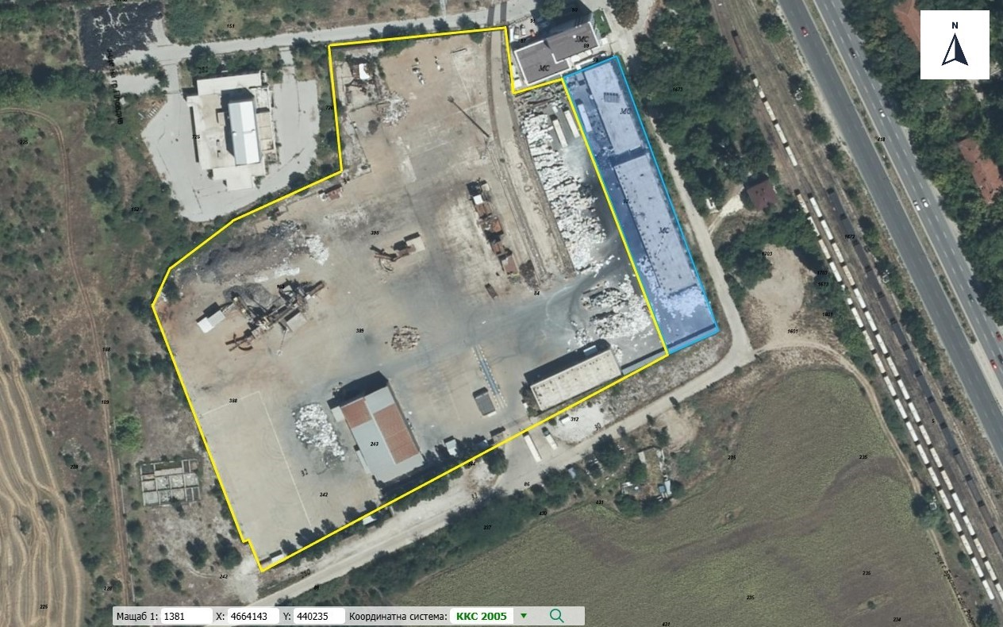
8. План, карти и снимки, показващи границите на инвестиционното предложение, даващи информация за физическите, природните и антропогенните характеристики, както и за разположените в близост елементи от Националната екологична мрежа и най-близко разположените обекти, подлежащи на здравна защита, и отстоянията до тях.
Местоположение на имота (с жълт контур), в който ще се реализира ИП
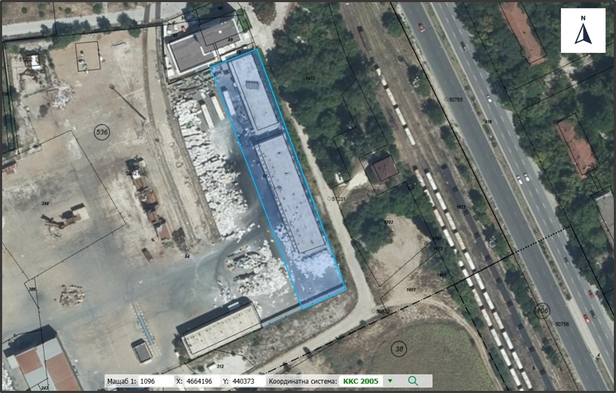
Местоположение на имот 56784.536.92 (в синьо) – излиза от обхвата на разрешителното за дейности с отпадъци на „УНИТРЕЙД ПВ“ ООД
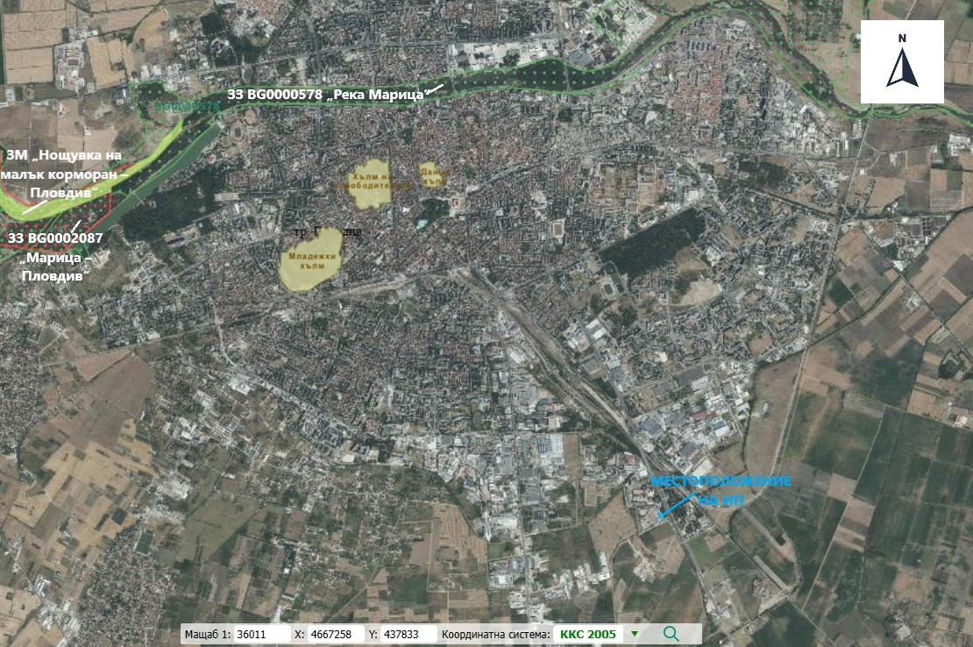
Местоположение на ИП, спрямо най-близко разположените елементи на Националната екологична мрежа (НЕМ )

9. Съществуващо земеползване по границите на площадката или трасето на инвестиционното предложение.
Площадката се намира на адрес: гр. Пловдив, район Южен, „Южна индустриална зона“ № 33, включваща имоти 56784.536.84, 56784.536.388, 56784.536.389, 56784.536.398, 56784.536.152 и 56784.536.1005 и попада в смесена обществено-обслужваща и производствено-складова зона (Соп), съгласно действащия Общ устройствен план.
Площадката е трайно настлана и включва съществуващи съоръжения за механично третиране (сортиране, рязане, раздробяване, уплътняване) и съхранение на метални отпадъци.
Разпределението на отделните складови и технологични зони е съобразено с нормативните изисквания за безопасност, противопожарна защита и управление на отпадъците. Общата площ на площадката се променя и от 44 908 кв. м става 41 025 кв. м.
По границите на площадката се намират други производствени, складови и обслужващи имоти, съвместими с устройствената зона Соп. Няма непосредствено разположение на жилищни или чувствителни обществени сгради, което минимизира потенциалното въздействие върху населението.
Отделеният от площадката имот се отдава под наем на друго юридическо лице за съхранение на различен вид отпадъци, което не променя общото земеползване и съгласно нормативните изисквания има отделно разрешително за дейност.
Съществуващото земеползване е производствено-складово, съвместимо с планираните дейности, и не се предвиждат промени в конфигурацията или площта на терена. Преразпределението на количествата отпадъци не изисква промяна на границите или използването на земята.

10. Чувствителни територии, в т.ч. чувствителни зони, уязвими зони, защитени зони, санитарно-охранителни зони около водоизточниците и съоръженията за питейно-битово водоснабдяване и около водоизточниците на минерални води, използвани за лечебни, профилактични, питейни и хигиенни нужди и др.; Национална екологична мрежа.
Съгласно чл. 119а от Закона за водите (ЗВ) зони за защита на водите (ЗЗВ), са:
1. територията на водосбора на повърхностните водни тела и земната повърхност над подземните водни тела по чл. 119, ал. 1, т. 1 и 2;
2. водните тела, определени като води за отдих и водни спортове, включително определените зони с води за къпане, съгласно наредбата по чл. 135, ал. 1, т. 7;
3. зоните, в които водите са чувствителни към биогенни елементи, включително:
а) уязвими зони;
б) чувствителни зони;
4. зоните за опазване на стопански ценни видове риби и други водни организми;
5. защитените територии и зони, определени или обявени за опазване на местообитания и биологични видове, в които поддържането или подобряването на състоянието на водите е важен фактор за тяхното опазване.
В таблица 1 е представено наличието или не на ЗЗВ в обхвата на ВТ BG3MA500R217 и ПВТ BG3G000000Q013, съгласно чл. 119а. (1) от ЗВ, както и на територията предвидена за реализиране на инвестиционното предложение.
Таблица 1 Зони за защита на водите в обхвата на ВТ BG3MA500R217, ПВТ BG3G000000Q013 и на територията предвидена за реализиране на ИП, съгласно чл. 119а. (1) от ЗВ.
Зони за защита на водите | Вид на зоната | ВТ и/или ПВТ не попада/попада (име, код) в зона за защита | ИП попада (код)/ не попада в зона за защита на водите
чл.119а, ал.1, т.1 от ЗВ | Зона за защита на питейните води от повърхностни водни тела | Не попада. | Не попада.
чл.119а, ал.1, т.1 от ЗВ | Зона за защита на питейните води от подземни водни тела | Попада.  Код на ЗЗВ: BG3DGW000000Q013, подземно водно тяло BG3G000000Q013 Порови води в Кватернер - Горнотракийска низина | Попада.  Код на ЗЗВ: BG3DGW000000Q013
чл.119а, ал.1, т.2 от ЗВ | Зона за отдих и водни спортове | Не попада | Не попада.
чл.119а, ал.1, т.3 от ЗВ | Чувствителна зона | Не попада. | Не попада.
чл.119а, ал.1, т.3 от ЗВ | Уязвима зона | Попада.  Подземно водно тяло BG3G000000Q013 Порови води в Кватернер - Горнотракийска низина, определено като води, които са замърсени или застрашени от замърсяване с нитрати от земеделски източници, съгл. Приложение 1 към Заповед №РД-900/21.10.2024 г. | Попада.  Подземно водно тяло BG3G000000Q013
чл.119а, ал.1, т.4 от ЗВ | Зона за стопански ценни видове риби | Попада.  BG3FSWMA500R217  Река Марица от р. Въча до р. Чепеларска | Не попада.
чл.119а, ал.1, т.5 от ЗВ | Защитени територии | Попада  Защитена местност  Нощувка На Малък Корморан - Пловдив | Не попада.
чл.119а, ал.1, т.5 от ЗВ | Зона за местообитания | Попада.  Защитени зони с код:  BG0001033 Брестовица;  BG0000578 Река Марица;  BG0000444 Река Пясъчник;  BG0000429 Река Стряма;  BG0000194 Река Чая | Не попада.
чл.119а, ал.1, т.5 от ЗВ | Зона за птици | Попада.  Защитена зона с код BG0002087 Марица - Пловдив | Не попада.
От таблицата по-горе е видно, че по отношение на ЗЗВ територията на инвестиционно предложение попада единствено в широкия обхват на BG3DGW000000Q013 - Зона за защита на питейните води от подземни водни тела и ПВТ BG3G000000Q013 определено като уязвима зона.
Площта на инвестиционното предложение не засяга учредени санитарно-охранителни зони (СОЗ) учредени по реда на Наредба № 3/16.10.2000 г. за условията и реда за проучване, проектиране, утвърждаване и експлоатация на санитарно – охранителните зони около водоизточниците на минерални води, използвани за лечебни, профилактични, питейни и хигиенни нужди, около такива зони, както и буферни зони около съоръжения за питейно водоснабдяване без определени СОЗ, за които е необходимо спазване на ограничения съгласно Приложение № 1, към националния каталог от мерки към ПУРБ. Най-близката СОЗ е учредена със Заповед СОЗ-М-266/03.02.2014 г., която се намира на около 800 - 900 м източно (граница на пояс III) от територията предмет на инвестиционното предложение.
Територията, предвидена за реализиране на инвестиционното предложение, не засяга елементи на Националната екологична мрежа (НЕМ).

11. Други дейности, свързани с инвестиционното предложение (например добив на строителни материали, нов водопровод, добив или пренасяне на енергия, жилищно строителство).
Настоящото инвестиционно предложение предвижда единствено преразпределение на количествата вече разрешени отпадъци в рамките на съществуваща и действаща площадка за механично третиране и съхранение на метални отпадъци, в тази връзка не се предвиждат други съпътстващи дейности.
Електро- и водоснабдяването на площадката са осигурени чрез съществуващата градска инфраструктура на гр. Пловдив, без необходимост от нови трасета или реконструкции. Не се предвиждат нови спомагателни обекти или инфраструктурни връзки извън границите на действащата площадка.
Инвестиционното предложение е ограничено единствено до оптимизация на съществуващата дейност и не изисква реализиране на други дейности.

12. Необходимост от други разрешителни, свързани с инвестиционното предложение.
Настоящото инвестиционно предложение предвижда преразпределение на количествата отпадъци на съществуваща и действаща площадка за механично третиране и съхранение на метални отпадъци, без промяна на общия годишен капацитет и без извършване на строителни дейности. В тази връзка преди реализацията на инвестиционното предложение е необходимо да се:
- проведе процедура по преценка необходимостта от ОВОС по реда на Глава шеста от Закон за опазване на околната среда.
- актуализира/измени издаденото разрешение за дейности с отпадъци, поради промяна в количествата на отделни кодове отпадъци и отпадане на един от имотите от обхвата на разрешителното.

III. Местоположение на инвестиционното предложение, което може да окаже отрицателно въздействие върху нестабилните екологични характеристики на географските райони, поради което тези характеристики трябва да се вземат под внимание, и по-конкретно:

съществуващо и одобрено земеползване;
Реализирането на инвестиционното предложение не предполага отрицателно въздействие върху съществуващото и одобрено земеползване в околността.

мочурища, крайречни области, речни устия;
Имотите за реализиране на инвестиционно предложение не се намират в и не засягат мочурища, крайречни области и речни устия.

крайбрежни зони и морска околна среда;
Имотите за реализиране на инвестиционното предложение не се намират в и не засягат крайбрежни зони и морска околна среда.

планински и горски райони;
Имотите за реализиране на инвестиционното предложение не се намират в и не засягат планински и горски райони.

защитени със закон територии;
Съгласно Закона за защитените територии (ЗЗТ) най-близко разположената такава територия е природна забележителност (ПЗ) „Младежки хълм”, „Хълм на освободителите“ и „Данов хълм“, намиращи се на около 6,20 км в северозападна посока и защитена местност (ЗМ) „Нощувка на малък корморан – Пловдив“, намиращ се на около 7,00 км в северозападна посока.

6. засегнати елементи от Националната екологична мрежа;
Територията, предвидена за реализиране на инвестиционното предложение, не засяга елементи на Националната екологична мрежа (НЕМ). Най-близкият такъв съгласно Закона за биологичното разнообразие (ЗБР):
– защитена зона (ЗЗ) по Директивата за опазване на местообитанията BG0000578 „Река Марица”, разположена на около 4,90 км северно.
- ЗЗ по Директивата за опазване на дивите птици: ЗЗ BG0002087 „Марица – Пловдив“, разположена на около 7,00 км в северозападна посока.

7. ландшафт и обекти с историческа, културна или археологическа стойност;
Площадката се намира в урбанизирана територия на гр. Пловдив, в границите на производствено-складова зона. Районът е с трайно променен антропогенен характер, формиран от промишлени, складови и обслужващи обекти и прилежаща техническа инфраструктура.
Теренът е трайно настлан и изцяло зает от съществуващи производствени и складови дейности. Не се засягат естествени ландшафтни елементи, зелени площи с висока природна стойност или визуално значими природни панорами. Реализацията на инвестиционното предложение, няма да доведе до промяна в настоящия ландшафт на обекта. В границите на имотите и в непосредствена близост до тях няма регистрирани недвижими културни ценности по смисъла на Закон за културното наследство.
Дейността ще се реализира в рамките на съществуваща индустриална среда и няма да доведе до промяна в пространствените и визуални характеристики на района.

IV. Тип и характеристики на потенциалното въздействие върху околната среда, като се вземат предвид вероятните значителни последици за околната среда вследствие на реализацията на инвестиционното предложение:

1. Въздействие върху населението и човешкото здраве, материалните активи, културното наследство, въздуха, водата, почвата, земните недра, ландшафта, климата, биологичното разнообразие и неговите елементи и защитените територии.

Въздействие върху населението и човешкото здраве
Инвестиционното предложение предвижда преразпределение на количествата вече разрешени отпадъци в рамките на съществуваща площадка за механично третиране и съхранение на метални отпадъци, без увеличаване на общия годишен капацитет (112 375 т/год.) и без въвеждане на нови технологични процеси.
Площадката се намира в урбанизирана производствено-складова зона на гр. Пловдив. В непосредствена близост не са разположени жилищни сгради, лечебни или учебни заведения. Най-близките жилищни територии са разположени на около 1,5 км (по въздушна линия). Предвид индустриалния характер на района и устройственото предназначение на територията, експозицията на населението към потенциални въздействия е ограничена.

Въздействие върху материалните активи
Проектът не засяга съществуващи материални активи от национално или местно значение. Не се предвижда разрушаване, отчуждаване или промяна в начина на използване на съседни терени. Инсталацията ще използва съществуваща инфраструктура: пътна мрежа, електроснабдяване и водоподаване.
Товарните движения не се очаква да се променят, предвид характера на инвестиционното предложение и запазване на капацитета на площадката, поради което не се очаква промяна в натоварването на пътната инфраструктура.

Въздействие върху културното наследство
В обхвата на инвестиционното предложение не се намират недвижими културни ценности или археологически структури. Не се предвиждат изкопни дейности, които биха могли да засегнат неизвестни археологически находки. Което е предпоставка да се счита, че реализацията на инвестиционното предложение няма да окаже въздействие върху културното наследство.

Въздействие върху атмосферния въздух и климата
Дейностите които се извършват и към момента са механични – сортиране, рязане, раздробяване и уплътняване на метални отпадъци. Потенциални емисии се свеждат до:
- неорганизиран прах при третиране на отпадъци;
- емисии от транспортната техника.
Не се използват химически вещества, разтворители или горивни процеси. Прилаганите организационни мерки (поддържане на настилките, контрол на скоростта на МПС, ограничаване на разпиляване на отпадъци) ограничават риска от неблагоприятно въздействие върху качеството на въздуха.

Въздействие върху води и почви
Дейностите се извършват върху трайно настлана повърхност. Не се използват технологични води и не се заустват отпадъчни води в повърхностни водни тела.
Потенциалният риск е свързан единствено с разлив на масла от техниката, като са предвидени превантивни мерки – водонепропусклива настилка, наличие на сорбенти и контрол на състоянието на машините.

Въздействие върху биологичното разнообразие и неговите елементи
С оглед на местоположението на инвестиционното предложение в урбанизирана територия не се очаква въздействие върху елементи на биологичното разнообразие, свързано с отнемане или модифициране на природни местообитания.
Теренът е с антропогенно променен характер (изцяло застроен), повлиян от човешка дейност, като не представлява среда с висока природозащитна стойност. В района не са регистрирани защитени територии, защитени зони по Натура 2000 или местообитания на редки, застрашени или ендемични видове.
Въз основа на гореизложеното, не се предвижда значимо въздействие върху видовото разнообразие, местообитанията или екологичните функции на района вследствие на реализацията на инвестиционното предложение.

2. Въздействие върху елементи от Националната екологична мрежа, включително на разположените в близост до инвестиционното предложение.
Инвестиционното предложение се намира извън границите на защитени територии и зони, включени в Националната екологична мрежа (НЕМ), както и извън обхвата на зони по Натура 2000. Най-близко до терена са разположени следните обекти, съгласно Закона за биологичното разнообразие:
- защитена зона (ЗЗ) по Директивата за опазване на местообитанията: BG0000578 „Река Марица”, разположена на около 4,9 км в северна посока.
- защитена зона (ЗЗ) по Директивата за опазване на дивите птици: ЗЗ BG0002087 „Марица – Пловдив“, разположена на около 7,00 км в северозападна посока.
Най-близко разположената територия, съгласно Закона за защитените територии (ЗЗТ) са:
- природна забележителност (ПЗ) „Младежки хълм”, „Хълм на освободителите“ и „Данов хълм“, намиращи се на около 6,20 км в северозападна посока
- защитена местност (ЗМ) „Нощувка на малък корморан – Пловдив“, намиращ се на около 7,00 км в северозападна посока.
Поради това и поради естеството на инвестиционното предложение, не се очаква да възникнат значими въздействия върху елементите на Националната екологична мрежа, включително върху естествените местообитания и защитените видове, които тя обхваща.

3. Очакваните последици, произтичащи от уязвимостта на инвестиционното предложение от риск от големи аварии и/или бедствия.
Инвестиционното предложение ще се реализира на съществуваща, трайно настлана площадка в урбанизирана производствено-складова зона на гр. Пловдив. Дейността включва механично третиране и съхранение на метални отпадъци, без използване или съхранение на значителни количества опасни вещества.
Уязвимостта на инвестиционното предложение спрямо природните бедствия е както следва:
Наводнения: Площадката се намира в урбанизирана територия с изградена инфраструктура за отвеждане на повърхностни води. Дейността се извършва върху водонепропусклива настилка. При евентуално интензивно валежно събитие е възможно временно натрупване на повърхностни води, но не се очаква разпространение на замърсители извън границите на имота.
Земетресения: При евентуално сеизмично събитие е възможно локално разместване на складирани отпадъци или повреда на оборудване. Предвид характера на отпадъците (метални, неопасни), не се очакват химични реакции, експлозии или отделяне на токсични вещества.
Екстремни температури и пожари: Металните отпадъци не представляват горивен материал. Потенциален риск съществува единствено по отношение на машинното оборудване (масла, хидравлични течности), като количествата са ограничени и се съхраняват съгласно нормативните изисквания.
Уязвимост на инвестиционното предложение спрямо индустриални аварии извън площадката, няма да се промени спрямо тази до момента. Предвид разположението на площадката в производствено-складова зона е възможно въздействие от външни индустриални инциденти (напр. пожар в съседен обект). Площадката не съхранява леснозапалими или експлозивни вещества в значителни количества, не се използват химически реагенти и липсват технологични процеси, които биха довели до вторични химични реакции.
При евентуално възникване на природно бедствие или голяма авария, възможните последици се очаква да са:
- временно преустановяване на дейността;
- локално разпиляване на метални отпадъци в рамките на площадката;
- необходимост от почистване и възстановяване на настилката или оборудването.
Не се очакват:
- трансгранични въздействия;
- мащабно замърсяване на почви и води;
- значителен риск за населението.
Очакваните последици при евентуално настъпване на такива събития са ограничени по мащаб, локализирани в рамките на площадката и управляеми чрез прилагане на стандартни аварийни и организационни мерки.

4. Вид и естество на въздействието (пряко, непряко, вторично, кумулативно, краткотрайно, средно- и дълготрайно, постоянно и временно, положително и отрицателно).
Инвестиционното предложение предвижда преразпределение на количествата вече разрешени отпадъци в рамките на съществуваща площадка за механично третиране и съхранение на метални отпадъци, без увеличаване на общия годишен капацитет и без разширяване на територията. Не се очаква съществена промяна в оказваните и към момента въздействия.
Преките въздействия са свързани с:
- генериране на шум от механизацията и транспорта;
- неорганизирани емисии на прах при манипулиране на отпадъци;
- локален риск от разлив на масла от техниката.
Тези въздействия са локализирани в рамките на площадката, с нисък интензитет и са контролируеми чрез прилаганите организационни и технически мерки.
Непряко въздействие може да възникне чрез транспортната дейност (движение на товарни автомобили). Тъй като с реализацията на инвестиционното предложение общият капацитет не се увеличава, не се очаква увеличение на транспортния поток, поради което непреките въздействия върху въздуха и шума извън площадката са незначителни.
Не се очакват вторични въздействия като - химични реакции, кумулиране на опасни вещества и/или въздействие върху защитени територии или чувствителни зони.
Предвид разположението на площадката в производствено-складова зона е възможно кумулиране на шум и транспорт с други обекти в района. Въпреки това, поради непроменения общ капацитет, липсата на нови емисионни източници и липсата на строителни дейности не се очакват нови кумулативни въздействия върху околната среда или населението.
Въздействията в зависимост от своята продължителност и обратимост са:
- Краткотрайни въздействия - липсват, тъй като не се предвижда строителство.
- Дълготрайни въздействия - дейността е с продължителен експлоатационен характер, но въздействията са с нисък интензитет и в рамките на нормативно допустимите нива.
- Постоянни въздействия - не се предвиждат нови постоянни въздействия извън вече съществуващите.
- Временни въздействия - възможни при аварийни ситуации, но с локален и обратим характер.
Положително въздействие от реализирането на настоящото инвестиционно предложение е оптимизиране на управлението на метални отпадъци, подобряване на ресурсната ефективност и приноса към кръговата икономика чрез оползотворяване на метални отпадъци.
Отрицателно въздействие от реализирането на настоящото инвестиционно предложение (без промяна спрямо съществуващото положение) ограничено и локално – шум, прах и транспортни емисии (съществуващи и в момента). Отрицателното въздействие е без значителен здравен или екологичен риск и контролируемо чрез прилаганите мерки.
Характерът на въздействието от инвестиционното предложение може да се обобщи като:
- пряко, локално и с нисък интензитет;
- непряко и кумулативно – незначително;
- дълготрайно по време на експлоатацията, но в рамките на допустимите норми;
- предимно незначително отрицателно и с изразен положителен ефект по отношение на управлението на отпадъците.
Не се очакват значителни неблагоприятни въздействия върху компонентите на околната среда и върху човешкото здраве.

5. Степен и пространствен обхват на въздействието - географски район; засегнато население; населени места (наименование, вид - град, село, курортно селище, брой на населението, което е вероятно да бъде засегнато, и др.).
Инвестиционното предложение ще се реализира на територията на площадката в гр. Пловдив, район Южен, Южна индустриална зона № 33. Пространственият обхват на въздействието е ограничен в рамките на съществуващата площадка и прилежащата производствена зона в гр. Пловдив.
Не се очаква значително въздействие върху населението, нито засягане на други населени места извън границите на индустриалната територия.

6. Вероятност, интензивност, комплексност на въздействието.
Инвестиционното предложение предвижда единствено преразпределение на количествата вече разрешени отпадъци в рамките на съществуваща площадка в индустриалната зона на гр. Пловдив, без промяна на общия капацитет (112 375 т/год.) и без разширяване на територията.
- Вероятност на въздействието
Вероятността от възникване на неблагоприятни въздействия върху компонентите на околната среда е ниска, поради механичния характер на дейността. Ограничена до нормалния експлоатационен режим (шум, прах, транспорт). Минимална по отношение на аварийни ситуации, предвид липсата на значителни количества опасни вещества.
Не се очакват събития с висока степен на риск или слабо контролируем характер.
- Интензивност на въздействието
Интензивността на потенциалните въздействия (шум, прах, транспортни емисии) е ниска до умерена в рамките на площадката. Незначителна извън границите на имота и в рамките на нормативно допустимите стойности.
Не се предвижда увеличаване на емисиите спрямо съществуващото състояние, тъй като общият капацитет остава непроменен.
- Комплексност
Комплексността на въздействието се оценява като ниска, тъй като не се въвеждат нови технологични процеси, не се използват химични реагенти, липсва взаимодействие между различни видове замърсители и не се създават условия за вторични или верижни ефекти.
Възможните въздействия (шум, прах, транспорт) са типични за производствено-складова зона и не водят до кумулиране със значителен екологичен ефект.
В обобщение, оценката на вероятността от възникване на неблагоприятни въздействия се определя като ниска, интензивността им – като ниска и локализирана в рамките на площадката, а комплексността – ниска, без взаимно усилване или кумулиране на отделните фактори на въздействие (без промяна спрямо съществуващите въздействия).
Това дава основание да се приеме, че инвестиционното предложение не създава условия за възникване на значително неблагоприятно въздействие върху компонентите на околната среда и върху човешкото здраве.

7. Очакваното настъпване, продължителността, честотата и обратимостта на въздействието.
Инвестиционното предложение предвижда преразпределение на количествата отпадъци в рамките на съществуваща и действаща площадка за механично третиране и съхранение на метални отпадъци, без увеличаване на общия капацитет и без строителни или нови технологични дейности.
- Очаквано настъпване на въздействията
Пряко въздействие - възниква веднага при експлоатация на площадката – шум, прах и локално движение на транспортни средства.
Непряко и кумулативно въздействие - потенциално възниква при движение на МПС в рамките на производствената зона, но с ниска вероятност за значимо въздействие извън площадката.
- Продължителност
Дейността е дългосрочна и постоянна в рамките на експлоатационния период на площадката.
Въздействията са с ниска интензивност и не се очаква да се увеличават във времето, тъй като капацитетът остава непроменен.
- Честота
Въздействията са редовни, тъй като включват ежедневна експлоатация на площадката.
Не се очакват внезапни или непредсказуеми въздействия, освен при изключителни аварийни ситуации (много ниска вероятност).
- Обратимост
Всички въздействия са обратими, тъй като:
  - шумът и прахът се ограничават и контролират с прилаганите организационни мерки;
  - локалните инциденти (например разливане на масла) могат да се отстранят чрез стандартни процедури за почистване и възстановяване;
  - не се очаква трайна промяна в почвите, водите или населението.
Въз основа на характера на дейността и приложените контролни мерки се прогнозира:
- бързо настъпване на въздействията при експлоатация;
- постоянна, но ниско интензивна продължителност;
- редовна, но управляема честота;
- обратимост на всички потенциални въздействия.
Следователно, инвестиционното предложение не предизвиква значими или необратими неблагоприятни ефекти върху околната среда и човешкото здраве.

8. Комбинирането с въздействия на други съществуващи и/или одобрени инвестиционни предложения.
Комбиниране с въздействия на други съществуващи и/или одобрени инвестиционни предложения.
Инвестиционното предложение се реализира на съществуваща площадка за механично третиране и съхранение на метални отпадъци в производствено-складова зона на гр. Пловдив. В района има други индустриални обекти, складови и логистични дейности.
- Кумулативно въздействие
Преразпределението на количествата отпадъци не увеличава общия годишен капацитет (112 375 т/год.) и не въвежда нови технологични процеси. Шумът, прахът и транспортните емисии ще са в рамките на нормалните експлоатационни нива на индустриалната зона. Възможно е локално кумулиране на шум и транспорт с други обекти, както до момента, но поради непроменения капацитет и липсата на нови източници, това влияние остава незначително.
- Пространствен обхват
Както до сега кумулативните ефекти са ограничени до индустриалната зона и не засягат значими групи население извън терена на площадките. Жилищни, лечебни и учебни заведения не са разположени непосредствено до площадката.
Комбинирането на въздействията от инвестиционното предложение с други съществуващи или одобрени проекти в района не води до значително увеличаване на неблагоприятните ефекти върху околната среда или човешкото здраве. Всички потенциални кумулативни въздействия са локализирани, контролируеми и ограничени по интензитет.

9. Възможността за ефективно намаляване на въздействията.
Макар и минимални, анализираните по-горе негативни въздействия могат да бъдат ефективно намалени при изпълнение на мерките (по-скоро с превантивен характер), предложени в т.11.

10. Трансграничен характер на въздействието.
Инвестиционното предложение не притежава трансграничен характер. Проектът е с локално въздействие, ограничено в рамките на площадката с адрес - Южна индустриална зона № 33, гр. Пловдив, район Южен.
Не се предвижда осъществяване на дейности, които могат да доведат до въздействие върху територии извън границите на Република България. Не се засягат водни тела с международен характер, нито се отделят трансгранични емисии във въздуха или водата.
С оглед на гореизложеното, не се очаква инвестиционното предложение да предизвика трансгранично въздействие върху околната среда.

11. Мерки, които е необходимо да се включат в инвестиционното предложение, свързани с избягване, предотвратяване, намаляване или компенсиране на предполагаемите значителни отрицателни въздействия върху околната среда и човешкото здраве.
№ | Мерки | Период/фаза на изпълнение
 | Продължаване на съществуващата практика за съхранение и третиране на метални отпадъци съгласно разрешителното и изискванията на Закон за управление на отпадъците. | Експлоатация
 | Реорганизиране на площадката (при необходимот) във връзка с отпадане на територията на ПИ 56784.536.92 от обхвата на разрешителното за дейности с отпадъци. | Експлоатация
 | Осигуряване на отделни контейнери и съоръжения за опасни вещества (масла, хидравлични течности), с редовен контрол и безопасно извозване. | Експлоатация
 | Прилагане на мерки за предотвратяване на разпиляване на отпадъци и прах, включително поддържане на настилките и почистване на площадката. | Експлоатация
 | Ограничаване на скоростта на МПС и използване на оборудване с шумозащита. | Експлоатация
 | Поддържане на настилки и мокро почистване при прахогенни дейности. | Експлоатация
 | Редовен мониторинг на шума и локалното качество на въздуха в рамките на площадката. | Експлоатация
 | Поддържане на аварийни планове и инструкции за локализиране и ограничаване на инциденти. | Експлоатация
 | Наличие на сорбенти и оборудване за ограничаване на разливи; | Експлоатация
 | Обучение на персонала за безопасна работа с техника и отпадъци. | Експлоатация
 | Спазване на изискванията на чл. 103 от Закон за управление на отпадъците за превенция на аварии. | Експлоатация
 | Поддържане на наличната инфраструктура и оборудване в добро техническо състояние. | Експлоатация
 | Продължаване на редовния контрол и отчетност на количествата отпадъци. | Експлоатация
 | Координация с органите на контрол за спазване на нормативните изисквания. | Експлоатация

V. Обществен интерес към инвестиционното предложение.
При проведената процедура за инвестиционното предложение и по-конкретно уведомяването, съгласно чл. 4, ал. 2 от Наредбата за ОВОС/07.03.2003 г., няма постъпили възражения към оценяваното инвестиционно предложение.

